新 书 推 荐

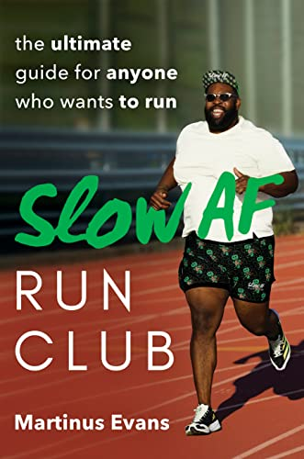
中文书名：《慢跑俱乐部》
英文书名：THE SLOW AF RUN CLUB: The Ultimate Guide for Anyone Who Wants to Run
作 者：Martinus Evans
出 版 社：Penguin/Avery
代理公司：ANA/Lauren
页 数：256页
出版时间：2023年6月
代理地区：中国大陆、台湾
审读资料：电子稿
类 型：运动

内容简介：

慢跑步俱乐部（Slow AF Run Club）的创始人为各种体型和运动能力的跑步者提供了实用指南。

十年前，马丁斯·埃文斯（Martinus Evans）从他的医生那里得到了一些严厉的建议：“要么减肥，要么死。”那天他发誓要跑马拉松，尽管他的医生认为他疯了。从那时起，埃文斯已经用300多斤的身体参与了八次马拉松和数百次其他跑步活动，创建了自己的跑步社区，并登上了《奔跑者世界》（Runner’s World）的封面。

这本书是为那些可能不符合“传统”跑步者形象的人设计的蓝图，即体型更大、运动能力较弱、身材走样、或面临健康问题的人们，使他们获得开始奔跑、拥抱自己身体的能力。

正如埃文斯所说，跑步带来的令人难以置信的好处包括更好的睡眠、强健的肌肉和骨骼、更好的心血管和心理健康以及社区意识，这些都可以而且应该为我们所用。这本实用手册包含了一些专业建议，以减少开始跑步时的恐惧感，涵盖了从装备和营养到训练计划、恢复技巧、比赛、以及寻找跑步团队等方方面面。《慢跑步俱乐部》（THE SLOW AF RUN CLUB）来自一位在第一次跑步时就从跑步机上摔下来的前跑步新手，充满了重要建议和幽默，适合任何想从跑步中获得纯粹乐趣的人。

在跑步社区拥有强大平台的作者：埃文斯是阿迪达斯的全球大使，他最近登上了《奔跑者世界》的封面。他的慢跑社区包括2600万电子邮件订阅用户和5500万Instagram粉丝。《纽约时报》、《华尔街日报》、《奔跑者世界》、《纽约邮报》、《LADBible》、《赫芬顿邮报》和《美国新闻与世界报道》都报道过他。

将在不断增长的市场中吸引多样化读者：这是第一本由非传统有色人种跑步者撰写的跑步指南，它将吸引新鲜、多样化的观众。自大流行以来，跑步变得更加流行。领先的运动员社交平台Strava报告称，从2019年到2020年，跑步训练上传量增长了1.5至2倍。同一时期，下载量增长了92%。

作者简介：

自2012年7月医生告诉他，“要么减肥，要么死”以来，马丁努斯·埃文斯（Martinus Evans）已经跑了八次马拉松。从那时起，他还指导了数百名跑步者，并在《纽约时报》、《男性健康》、《华尔街日报》、《跑步者世界》、《纽约邮报》、《洛杉矶邮报》（LADbible）、《赫芬顿邮报邮报》，《木兰花》和《美国新闻与世界报道》上出现。

感谢您的阅读！
请将反馈信息发至：版权负责人
Email：Rights@nurnberg.com.cn
安德鲁·纳伯格联合国际有限公司北京代表处
北京市海淀区中关村大街甲59号中国人民大学文化大厦1705室, 邮编：100872
电话：010-82504106, 传真：010-82504200
公司网址：http://www.nurnberg.com.cn
书目下载：http://www.nurnberg.com.cn/booklist_zh/list.aspx
书讯浏览：http://www.nurnberg.com.cn/book/book.aspx
视频推荐：http://www.nurnberg.com.cn/video/video.aspx
豆瓣小站：http://site.douban.com/110577/
新浪微博：安德鲁纳伯格公司的微博_微博 (weibo.com)
微信订阅号：ANABJ2002


